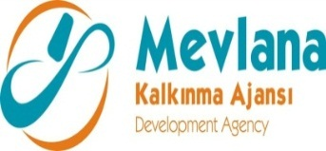


İHALE SONUÇ BİLDİRİMİ

“Baranoklar Tavukçuluk Modernizasyon Yatırımı İle Rekabetçiliğin Arttırılması Projesi” kapsamında;
LOT 1:
1 Adet Yumurta Toplama Konveyörü (160 Metre)
1 Adet Yumurta Toplama Konveyörü (190 Metre) mal alım ihalesi gerçekleştirilmiştir. İhaleye en uygun teklif vererek iş ihale edilen ve sözleşme imzalanan firma aşağıda belirtilmiştir.
Sözleşme Makamı | Baranoklar Tavukçuluk Gıda Yem San. ve Tic. A.Ş.
Proje Adı | Baranoklar Tavukçuluk Modernizasyon Yatırımı İle Rekabetçiliğin Arttırılması Projesi
İhale Tarihi | 02.12.2015
İhale Usulü | Açık İhale
Geçerli Teklif Adedi | 1
Kazanan İstekli | Konermak İç ve Dış Ticaret Limited Şirketi
Sözleşme Bedeli | 362.000,00 TL

Kamuoyuna saygıyla duyurulur.
08.12.2015

